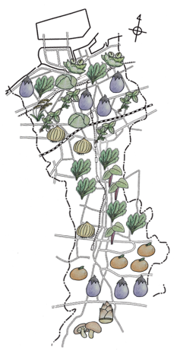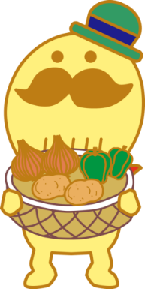

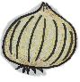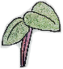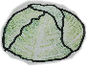

みつば　　　　　　　なす

きゃべつ　　　　　　しゅんぎく

えだ豆　　　　　　　米

玉ねぎ　　　　　　べにずいき

みかん　　　　　　たけのこ

しいたけ

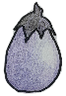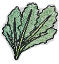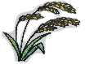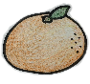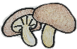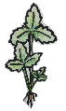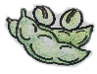

**の**

は、の、にあって、は、はにまれています。１をじてかく、のないです。

のであるなすをはじめ、たくさんのがあります。